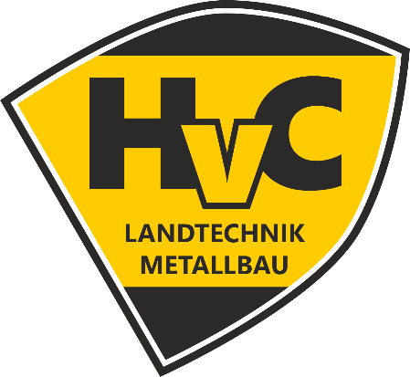

Wir sind dann mal weg….

… und gönnen unseren Mitarbeitern und Mitarbeiterinnen eine kurze Auszeit beim gemeinsamen Betriebsausflug.

Daher bleibt unser Betrieb am

Freitag, den 8. Mai
ab 12 Uhr geschlossen.

